Тема уроку: | Органи кровообігу. Серце, його будова.
Мета:  навчальна: | встановити систему органів кровообігу людського організму, будову серця.
розвиваюча: | розвивати вміння аналізувати, порівнювати, встановлювати причинно-наслідкові зв’язки, самостійно працювати з підручником.
виховна: | продовжувати виховувати самостійність, наполегливість, оволодівати знаннями з біології, бережливе ставлення до свого здоров’я.
Учні повинні:  називати:  розпізнавати:  характеризувати:  Застосовувати знання для: | - кровоносні судини;  - органи кровообігу на малюнках;  - особливості будови серцевого м’яза;  - профілактики серцево-судинних хвороб.
Терміни і поняття уроку: | кровообіг, ендокард, міокард, епікард, перикард, передсердя, шлуночки, клапани.
Обладнання: | таблиці: «кровообіг», «будова серця», «еволюція кровоносних систем хордових», відеосюжет «Кровоносна система людини», мультимедійний проектор.
Тип уроку: | засвоєння нових знань, формування вмінь і навичок.
СТРУКТУРА УРОКУ
І. Актуалізація опорних знань.
1.1. Фронтальна бесіда.
- Що таке кров?
- Який склад крові?
- Яку кров називають артеріальною? Венозною?
- Хто такий донор? Реципієнт?
1.2. Самостійна письмова робота.
Учні виконують завдання у зошиті з друкованою основою видавництво «Ранок», автори Т.С.Котик, О.В.Тагліна.
І в. № 1,5,6,8,9 стор.33
ІІ в. № 1,2,3,4,9 стор. 34
(учні обмінюються зошитами, здійснюють взаємоперевірку).

ІІ. Мотивація навчальної діяльності.
2.1. Розповідь вчителя.
Кожна хребетна тварина, яка має кров, має серце. Це сильний, потужний двигун, яке викидає у кров’яне русло поживні речовини, гази і переносить їх до кожної клітини організму.
Прислухайся – у грудях серце стука,
Вистукує один і той же ритм,
Коли немає серця – справжня мука,
І ми без серця жити не змогли б.
Воно лежить в мішечку перикарду,
А в порожнинах – кров, як той вогонь,
А з ендокарду, міокарду, епікарду
Складається серцевий наш двигун.
Штовхає кров у плетиво судинне,
Вона ж біжить до мозку, до легень,
Життя дарує в тілі всім клітинам
Щоночі, щосекунди, кожен день.
Така робота серця – титанічна
(Життя триває наше кожну мить).
Але воно – тканинне і не вічне,
Тож, люди, серце ваше бережіть.
Здавалося б, як камінь, серце стука,
Рікою кров судинами біжить,
Але без серця жити – справжня мука,
Тож, люди, серце ваше бережіть!

ІІІ. Сприйняття та засвоєння нового матеріалу.
- Еволюція кровоносної системи і серця хребетних. (Повідомлення учня (випереджальне завдання)).
РИБИ
ЗЕМНОВОДНІ
ПЛАЗУНИ
ПТАХИ ТА ССАВЦІ

- Загальна будова та значення кровообігу. (Пояснення вчителя, використання таблиць)
- Поняття про гемодинаміку.
- Система кровообігу – замкнена система.
СЕРЦЕ
АРТЕРІЇ
КАПІЛЯРИ
ВЕНИ
СЕРЦЕ

- Велике і мале коло кровообігу, які вперше описав Вільям Гарвей.
- Рух крові у серці. Перегляд відеосюжету
- Будова серця. Самостійна робота учні з текстом § 23 підручника «Біологія 9 клас», автор С.В.Страшко.
Підписати малюнок. Завдання №3, стор. 27 робочого зошита.
Евристична бесіда.
а) Як розташоване серце в грудній порожнині?
б) На які камери поділяється серце?
в) Як товщина стінок камер серця пов’язана з їх функціями?
г) Поясніть біологічне значення клапанів серця?
Складання схеми

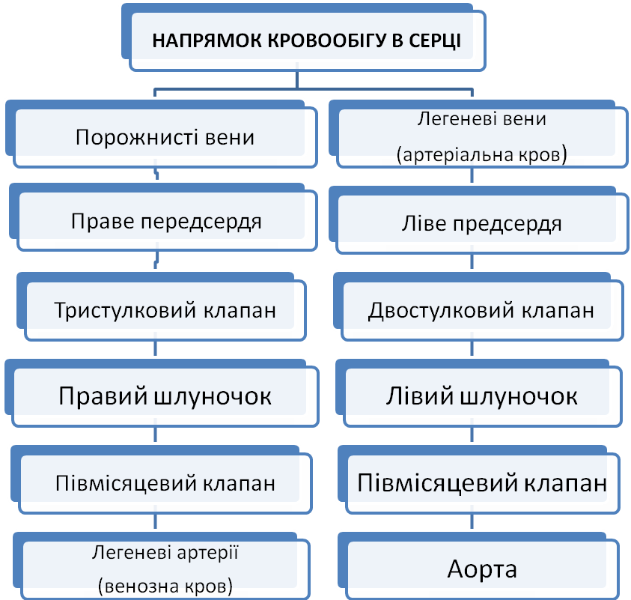

IV. Осмислення об’єктивних зв’язків. (Використання мультимедійного проектору)
  - Проблемне завдання
- Доведіть, що організм людини – єдина цілісна система. Щоб виконати завдання, учні повинні відповісти на запитання: (презентація малюнків)
- Що є структурною одиницею будови та життєдіяльності організму? (Тваринна клітина)
- Чи можуть клітини існувати в живому організмі людини відокремлено одна від одної?
- З яких тканин побудоване серце? (серцева м’язова посмугована тканина)
- Назвіть органи кровоносної системи? (вени, артерії, капіляри, серце)
- Чи можуть ці органи функціонувати ізольовано один від одного? (кола кровообігу)
- Чи може кровоносна система виконувати свої функції відокремлено від інших систем організму? (системи органів, організм людини).

V. Узагальнення та систематизація знань.
  - Виконання учнями завдання № 4 стор. 27 робочого зошита.
Навіть підсвідомо людина пов’язує свій емоційний стан із серцем. Це зумовлено тим, що серце змушено постійно відгукуватись на зміни в організмі та навколишньому середовищі. Поясніть, як ви розумієте такі висловлювання:
- М’яке, добре, любляче серце.
- Кам’яне серце.
- Зроблене від усього серця.
- Вирвати із серця.
- Серденько мліє.
- Серце пішло у п’яти.
- Серце кров’ю обливається.

Висновок. Якими б різними не були ці висловлювання, усі вони доводять, що серце завжди реагує на біль, гнів, радість, кохання. Послухайте, як сказав про вплив емоційних станів на серце Расул Гамзатов.
Тебя я помучил немало,
Как вспомню, ни ночи, ни дня
Со мной ты покоя не знало,
Прости, мое сердце, меня.
Как плетью, ах, будь я неладен,
Твое подгонял колотьё.
За то, что я был беспощаден,
Прости меня, сердце мое
За то, что железным ты мнилась
И мог подставлять под копьё
Тебя, я безумью на милость,
Прости меня сердце мое.
Кружит, как над полем сраженья,
Порой над тобой воронье.
За подвиги долготерпенья
Прости меня, сердце моё!
- Що робити, щоб не просити у серця пробачення?
(Учні роблять висновок) Необхідно вести здоровий, активний спосіб життя, займатися спортом, уникати стресових ситуацій, шкідливих звичок, дотримуватись режиму харчування тощо.

VІ. Підсумок уроку.
6.1. Аргументація навчальних досягнень учнів, виставлення оцінок.
6.2. Домашнє завдання.
- Вивчити § 23 за підручником.
- Вміти пояснювати напрямок кровотоку в серці за конспектом.
- Дати усно відповіді на запитання після § 23 на стор.70.

ВИКОРИСТАНА ЛІТЕРАТУРА.

- Програма для загальноосвітніх навчальних закладів «Біологія. 5–12 кл. Рівень стандарту». – Ірпінь:Перун, 2005.
- Задорожний К.М. Біологія людини. 9 клас. І семестр. Навчально-методичний посібник. – Харків: Основа, 2009
- Котик Т.С., Тагліна О.В. Біологія 9 клас. Робочий зошит. – Харків:Ранок, 2009.
- Миронова І. Серце, його будова та функції, //«Біологія. Шкільний світ», №1 січень 2008р., стор.20-22.
- Страшко С.В., Горяна Л.Г, Білик В.Г, Ігнатенко С.А. Біологія. Підручник для 9 класу загальноосвітніх навчальних закладів. – Київ:Грамота, 2009.

